Želite z učinkovito rabo informacij zaslužiti več?

Želite z veseljem delati z računalnikom ter prihraniti čas in denar?




Potem imamo pravo rešitev za Vas!

S prijaznim praktičnim delom vas bomo vodili na konkretnih primerih do uporabnih rešitev.

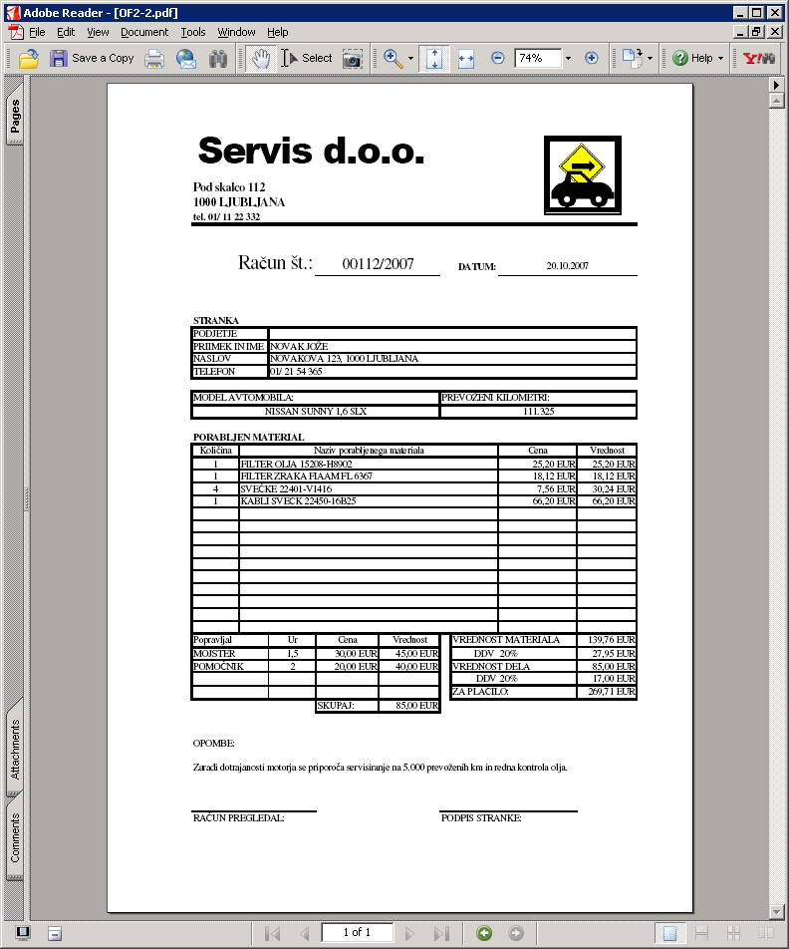
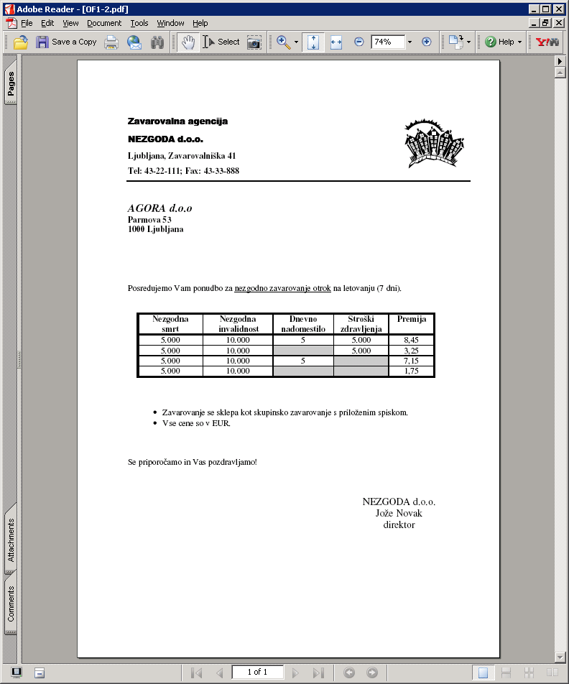

DELAVNICE ZA NAPREDNEJŠE DELO Z RAČUNALNIKOM in VEČJI OSEBNI DELOVNI USPEH z 40 % POPUSTOM

 | EXCEL ZAČETNI (10 ur)  Pri ročni izdelavi kalkulacij se poleg časovno potratnega načina dela vedno pojavlja dvom, da smo nekaj napačno izračunali. Računalniški program za obdelavo preglednic, MS Excel, vam te dvome v celoti odpravi in močno skrajša čas, potreben za vnos in obdelavo podatkov.  Termina usposabljanj: 9. februar – 10. februar 2016; popoldan od 16. do 20. ure,  5. april – 6. april 2016; popoldan od 16. do 20. ure.  Kotizacija na osebo z 40 % popustom znaša 89,40 EUR + DDV (109,07 EUR).
 | EXCEL NAPREDNI (10 ur)  Osnovno znanje MS Excela pogosto ni dovolj za učinkovito obdelavo večje količine podatkov. Poglobite vaše znanje Excela in uživajte v izkoriščanju možnosti katere vam nudi.  Termina usposabljanj: 11. februar – 12. februar 2016; popoldan od 16. do 20. ure,  7. april – 8. april 2016; popoldan od 16. do 20. ure.  Kotizacija na osebo z 40 % popustom znaša 89,40 EUR + DDV (109,07 EUR).
 | EXCEL ZA ZAHTEVNE UPORABNIKE (10 ur)  Ta delavnica je namenjena vsem tistim, ki v Excelu obdelujejo večje količine podatkov oziroma ga imajo zaradi njegove velike uporabne vrednosti pogosto na svojem računalniškem namizju. Povprečen uporabnik izkoristi le manjši del zmožnosti, ki jih ima na voljo MS Excela. V praksi se pokaže, da so to predvsem tiste, ki so namenjene vnosu in prikazu podatkov. Glavna dodana vrednost elektronskih preglednic pa je v obdelavi podatkov in njihovem izkoriščanju za različne potrebe. Delavnica nudi zbir veščin, ki vam bodo odprle neomejene možnosti na tem področju.  Termina usposabljanj: 22. februar – 23. februar 2016; popoldan od 16. do 20. ure,  11. april – 12. april 2016; popoldan od 16. do 20. ure.  Kotizacija na osebo z 40 % popustom znaša 119,40 EUR + DDV (145,67 EUR).
 | WORD ZA ZAHTEVNE UPORABNIKE (10 ur)  Word pozna vrsto uporabnih orodij, katerih velika večina njegovih uporabnikov ne uporablja. Šele potem, ko spoznajo kopico novih zmožnosti, ugotovijo, koliko časa so po nepotrebnem porabili za opravila, ki jih je moč poenostaviti in avtomatizirati. Naredite korak naprej in se izpopolnite v poznavanju tega najbolj razširjenega programa za pisanje in urejanje besedil.  Termina usposabljanj: 24. februar – 25. februar 2016; popoldan od 16. do 20. ure,  13. april – 14. april 2016; popoldan od 16. do 20. ure.  Kotizacija na osebo z 40 % popustom znaša 119,40 EUR + DDV (145,67 EUR).
 | SPLETNE SHRAMBE - DROPBOX (5 ur)  Spletne shrambe so ena izmed najhitreje rastočih spletnih storitev v zadnjih letih. V letu 2015 naj bi samo spletna shramba Dropox imela okrog 400 milijonov aktivnih uporabnikov, ki so dnevno vanje naložili več kot 1,2 milijarde datotek. Uporabljajo se za potrebe varnega hranjenja datotek, njihove enostavne dostopnost iz različnih naprav in lokacij ter kot odličen pripomoček za potrebe skupinskega dela in izmenjave datotek.  Termina usposabljanj: 15. februar 2016; popoldan od 16. do 19¹⁵. ure,  4. april 2016; popoldan od 16. do 19¹⁵. ure.  Kotizacija na osebo z 40 % popustom znaša 59,40 EUR + DDV (72,47 EUR).
 | IZDELOVANJE RAVNINSKIH NAČRTOV (2D) – AutoCAD (50 ur)  Želite preskočiti s klasičnega na računalniško projektiranje? Potem je ta seminar prava rešitev za Vas. Na seminarju boste izdelali in izrisali lasten ravninski načrt. Usposabljanje se izvaja v takšnem obsegu, da udeleženci pridobijo vsa znanja potrebna za pridobitev ECDL spričevala. Tako se lahko zainteresirani kandidati po koncu usposabljanja odločijo tudi za tovrstno, mednarodno priznano, potrditev praktičnih znanj iz CAD-a.  Termin usposabljanja: 7. marec – 18. marec 2016; popoldan od 16. do 20. Ure.  Kotizacija na osebo z 40 % popustom znaša 449,40 EUR + DDV (548,27 EUR).
 | IZDELOVANJE PROSTORSKIH RISB (3D) – AutoCAD (25 ur)  Poskusite svoje zamisli predstaviti tudi prostorsko. Če že znate z računalnikom risati ravninsko in imate prostorsko predstavo, pridite na naš enotedenski seminar za izdelovanje prostorskih risb s programom AutoCad.  Termin usposabljanja: 21. marec – 25. marec 2016; popoldan od 16. do 20. ure.  Kotizacija na osebo z 40 % popustom znaša 287,40 EUR + DDV (350,63 EUR).
 | KAKO DOSEŽEM-O, KAR ŽELIM-O (6 ur)  Cilj usposabljanja je, da vsak udeleženec opravi različne načine realizacij svojih želja ter uporabi najboljše v lastnem življenju in delu.  Termina usposabljanj: 16. februar – 17. februar 2016; popoldan od 16. do 18³⁰. ure,  31. marec – 1. april 2016; popoldan od 16. do 18³⁰. Ure.  Kotizacija na osebo z 40 % popustom znaša 102,00 EUR + DDV (124,44 EUR).
 | KREIRANJE SOGLASIJ (6 ur)  Vas motijo nesoglasja z ljudmi na delu in doma? Želite spoznati in preizkusiti tehnike kreiranja soglasja? Na delavnici bo vsak udeleženec-ka sokreiral-a soglasja v paru in skupini.  Termina usposabljanj: 18. februar – 19. februar 2016; popoldan od 16. do 18³⁰. ure,  29. marec – 30. marec 2016; popoldan od 16. do 18³⁰. Ure.  Kotizacija na osebo z 40 % popustom znaša 102,00 EUR + DDV (124,44 EUR).

Za zaključene skupine (5-12) udeležencev, se lahko vsebina, datum in ura izvedbe dodatno prilagodijo.

Delodajalci, ki plačujejo prispevek za izobraževanje Zavodu za izobraževanje delavcev Ljubljana (ZID Ljubljana), lahko zahtevajo povrnitev dela stroškov udeležbe na delavnici. Dodatne informacije dobite na številki 01 257 21 83.

ZBIRANJE PRIJAV in INFORMIRANJE za razpisane vsebine izvajamo vsak delovni dan med 7. in 15. uro v podjetju AGORA d.o.o., Parmova 53, 1000 Ljubljana, tel.: 01/280-16-20, GSM: 031 603 396, faks: 01/280-16-21 ali po elektronski pošti: agora@agora.si

PRIJAVNICA

Vsebina in termin usposabljanja:

IME in PRIIMEK udeležencev:

PLAČNIK:
Naslov: |  |  |  |  |  |  |  |  |  |  |  | Pošta:
Davčni zavezanec: |  |  |  | ◻ | DA |  |  | ◻ | NE
Davčna št.: |  |  |  |  |  |  |  |  |  | Tel.: |  |  |  |  |  | El. naslov:
Datum: |  |  |  |  |  |  |  |  |  |  |  |  | Podpis:

